20回記念大会ボランティア大募集!!

『かごしま春祭大ハンヤ２０回記念大会２０２２』の運営補助、お手伝いをして頂けるボランティアを募集しています。

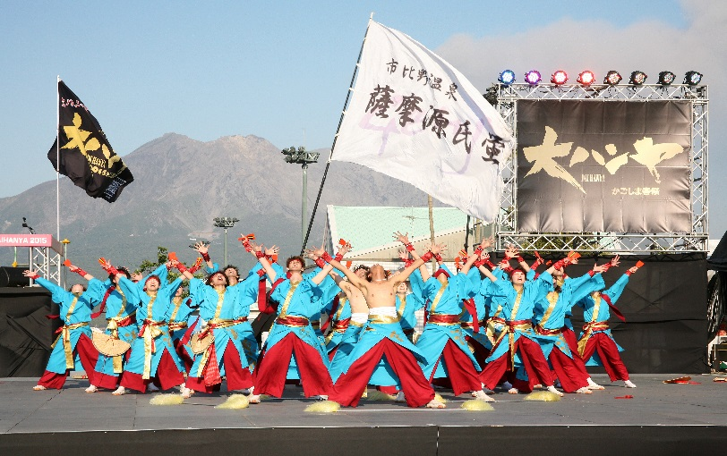

日時：４月２３日（土）12：30～18：00
２４日(日) 9:00～17:30
(※時間は予定です）

場所：鹿児島市内中心部
(ﾄﾞﾙﾌｨﾝﾎﾟｰﾄ跡地、加治屋まちの杜公園、中央駅、天文館など全８会場の予定)
市内中心部の大まかな地理が分かる方

活動内容：①各会場への踊り連案内( )
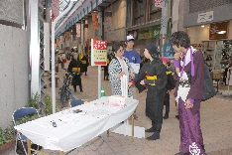
②各会場の運営補助（受付・給水・司会等）
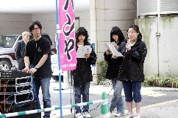
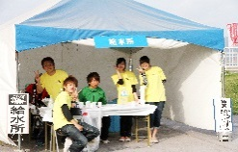
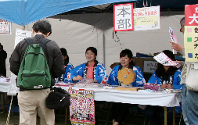

【案内(アテンド)】
【給水】
【司会】
【受付】
募集人数：１００名程度
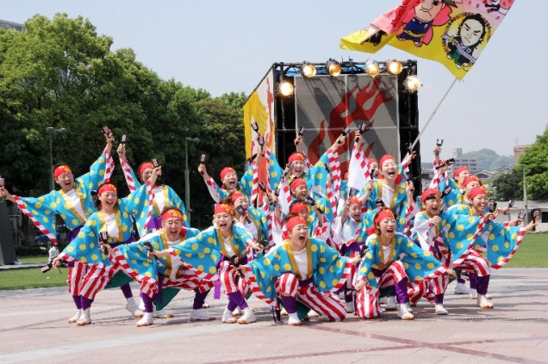
応募期限：令和４年４月１４日(木)
★ボランティア参加特典★

- 参加賞進呈
- 昼食提供
(※事前にボランティア説明会を４月１７日(土)11:00開催します)
※場所は改めて連絡します。

◆かごしま春祭大ハンヤとは？◆
県内･九州各地から集まった踊り連が、華麗な衣装で、鹿児島のハンヤ節とよさこい踊りを織り交ぜた独創的な踊りを、各会場で繰り広げるお祭りです。

◆学生ボランティア お申込み・お問合せ先◆
かごしま春祭振興会大ハンヤ事務局（(株)カワイ内） 担当：田村・江口
TEL:099-257-9690/ FAX:099-284-1126
お申し込みは裏面で！

E-mail: info@kagoshima-daihanya.jp
HP：http://www.kagoshima-daihanya.jp/
※お申込みは、ファックスまたはメールでお申し込みください。
なお申込書はＨＰよりダウンロードできます。

※今後のご連絡のため、メールアドレス又はFAXのご記入もお願い致します。また、携帯電話の迷惑メール対策でドメイン受信指定をされている方は、当事務局のメールアドレスのドメイン受信指定の設定をお願い致します。
※事前にボランティア説明会を４月１7日(日)11:00-12:00場所：宇宿脇田電停前コスモタウン２Fカワイホールを予定しております。人数が多い場合は場所変更が有ります
※「責任者・とりまとめ役」の方には、お申込みチーム全員の取りまとめを行って頂きますようお願い申し上げます。

お知らせ

《ボランティア申込書》
所属 | 参加者名 | 携帯番号 | ﾒｰﾙｱﾄﾞﾚｽorFAX | 備考
一般・学生  【例】 | 鹿児島 太郎 | 090-✕✕✕✕-✕✕✕✕ | hanya@○○○.○○.JP | 司会希望、県外出身で地理が分からない等
1
(責任者･とりまとめ役の方)
2
3
4
5
6
7
8
9
10
11
12
13
14
15

◆学生ボランティア お申込み・お問合せ先◆
かごしま春祭大ハンヤ振興会事務局（(株)カワイ内） 担当：田村・江口
TEL:099-257-9690/ FAX:099-284-1126
E-mail: info@kagoshima-daihanya.jp
HP：http://www.kagoshima-daihanya.jp/
※ご記入頂いた情報は、春祭り事業に関する各種連絡・情報提供のために使用させていただきます。

